**W E R K B L A D**

Welkom in de kerk, het Huis van God! We luisteren naar de Bijbel, het Woord van God!

Vandaag is het zondag …………………...

Mijn naam is ………………………………….

De dominee die voorgaat heet ………………………………….



Schrijf de psalmen en liederen op die we zingen voor God!

|  |  |
| --- | --- |
|  |  |
|  |  |
|  |  |
|  |  |

**We lezen uit de Bijbel uit het boek:** Ezechiël – Daniël – Hosea

**We lezen uit hoofdstuk:** 35 – 36 - 37

**Dit boek staat in het:** Oude Testament – Nieuwe Testament



**Ezechiël was een :** priester – koning – profeet

**Hij staat in een:** dorp – dal – weiland

**De Heere geeft hem een:** visioen – belofte – opdracht

**Op de grond liggen:** beenderen – slangen – stenen

De Heere zegt dat Ezechiël moet profeteren.

**Wat gebeurt er dan?**

……………………………………………………………………………………………………………………………………………………………………………………………………………………………………………………………………………………………………………………………………………………………………………………………………………………………………………………

**TEKENEN OVER DE PREEK**

|  |
| --- |
|  |

**Vandaag bidden we voor** 

**……………………………………………….**

**……………………………………………….**

**Vandaag danken we voor** 

**………………………………………………**

**……………………………………………….**

**LEERPSALM**

**Zing jij vandaag ook mee? God hoort jou graag!**

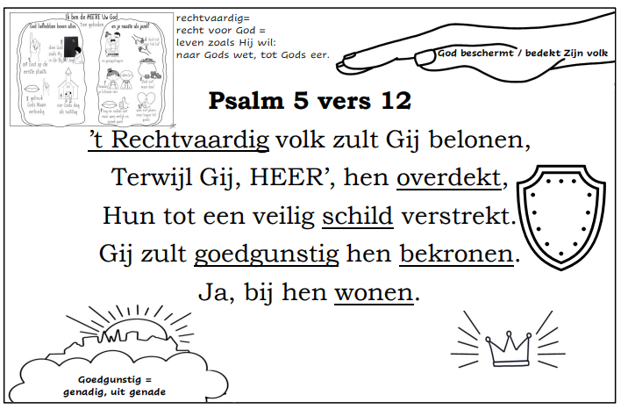

**LEERTEKST**

**Mattheüs 11 vers 28**

Jezus zegt:

“Kom naar …... toe, allen die ……………. en ……………. zijn, en Ik zal u ………… geven.”

( *rust – belast – Mij – vermoeid )*